Presseinformation
Dornbirn im April 2012

Luminale 2012 in Frankfurt
Zumtobel unterstützt zwei Projekte der Biennale der Lichtkultur

Zum sechsten Mal bietet das Sideevent der Light+Building, die Luminale, Messebesuchern und Bewohnern ein einmaliges Schauspiel. 160 Licht-Installationen in und um Frankfurt tauchen die Stadt am Abend in ein neues Ambiente. Zumtobel unterstützt zum einen die Realisierung eines interaktiven Licht- und Klangraumes auf einem Containerschiff am Main unweit des erst kürzlich neu eröffneten Städels. Ein zweites Projekt ist das im Bau befindliche Bürogebäude TaunusTurm, das mit weißen Lichtlinien die besondere Gestaltung des Hochkopfes abstrahiert in Szene setzt.

Zeitgleich zur Light+Building in Frankfurt, findet auch die Luminale vom 15. bis 20. April 2012 statt. Mit rund 160 Lichtereignissen gehört die Biennale der Lichtkultur inzwischen zu den Klassikern unter den Frankfurter Großereignissen. Zumtobel unterstützt seit jeher dieses kulturelle Lichtevent, das dieses Jahr bereits zum 6. Mal stattfindet.

Stefan von Terzi, Marketing Direktor Zumtobel, erklärt: Für uns als Marke ist die Verbindung von Licht und Kunst und Kultur seit jeher ein wichtiger Bestandteil unserer Markenarchitektur. Wir freuen uns daher über die Kooperation mit gleich zwei Projekten. Als Rahmenprogramm zur Light+Building zeigt dieses Event einmal mehr, wie unser Lebensraum mit Licht faszinierend neu gestaltet werden kann.“

Die Luminale findet an verschiedenen Veranstaltungsorten in und rund um Frankfurt statt. Teilnehmende Städte sind u.a. Aschaffenburg, Mainz, Offenbach und Darmstadt. Schwerpunkte sind jedoch Frankfurt mit rund 100 und Offenbach mit rund 40 Licht-Ereignissen. Internationale Lichtkünstler verwandeln Straßen, Hochhäuser, Kirchen, Fassaden oder Museen am Abend und in der Nacht zu Lichtkunstwerken.

Das erste von Zumtobel unterstützte Projekt ist ein Containerschiff, das am Mainufer in Frankfurt unweit des Städels angelegt hat. Der Innenarchitektur-Masterstudiengang „Kommunikation im Raum“ der FH Mainz Gestaltung in Kooperation mit dem Masterstudiengang „Klangkunst-Komposition“ der Hochschule für Musik der Johannes Gutenberg Universität Mainz präsentiert im Schiffsbau einen interaktiven Erlebnisraum in Form einer Raum-, Licht- und Klanginstallation. Die Installation „resonate“ nimmt die vorhandene Kraft der stählernen Schiffswände als Resonanzkörper mittels elastischer Klangsaiten auf, lenkt diese um und bündelt sie in interaktiven Objekten. Durch Rotation der interaktiven Objekte nimmt der Besucher auf die Spannung und die Position der Saiten Einfluss. Ein Netz leuchtender Linien wird zu einer atmosphärischen und immersiven Klang- und Lichtinstallation. Weitere Informationen zum Projekt „Resonate“ unter: www.resonate.iamainz.de

Das zweite Projekt befindet sich im Frankfurter Bankenviertel. Dort entsteht derzeit das 40 Etagen hohe Bürogebäude TaunusTurm. Es wird mit einer Natursteinfassade verkleidet und soll aufgrund seiner nachhaltigen Konzeption nach dem internationalen LEED Standard Platinum zertifiziert werden. Für die Luminale haben die Lichtplaner der Lichtvision GmbH zusammen mit der Künstlerin Laura Bernadet und dem Immobilienunternehmen Tishman Speyer eine Fassadeninstallation erstellt. Eine Lichtskulptur aus feinen, weißen Lichtlinien zeichnet die noch im Bau befindliche Architektur des Hochhauskopfes abstrakt nach. Dank der zur Verfügung gestellten Leuchten von Zumtobel wird die einzigartige Silhouette des zukünftigen Towers somit schon vorab zum Erlebnis.

Zumtobel. Das Licht.

Kurzporträt
Zumtobel ist international führender Anbieter ganzheitlicher Lichtlösungen, die das Zusammenspiel von Licht und Architektur erlebbar machen. Als Innovationsführer bietet der Leuchtenhersteller ein umfassendes Spektrum an hochwertigen Leuchten und Lichtsteuerungssystemen für die unterschiedlichsten Anwendungsbereiche der professionellen Gebäudebeleuchtung – darunter Büro- und Bildungseinrichtungen, Verkauf und Präsentation, Hotel und Wellness, Gesundheit und Pflege, Kunst und Kultur sowie Industrie und Technik. Zumtobel ist eine Marke der Zumtobel Gruppe mit Konzernsitz in Dornbirn, Vorarlberg (Österreich).

Weitere Informationen:

Zumtobel Lighting GmbH Zumtobel Lighting GmbH
Nikolaus Johannson Nadja Frank
Head of Brand Communication PR Manager
Schweizer Strasse 30 Schweizer Strasse 30
A-6850 Dornbirn A-6850 Dornbirn

Tel. +43-5572-390-26427 Tel. +43-5572-390-1303
Fax.+43-5572-390-926427 Fax.+43-5572-390-91303
nikolaus.johannson@zumtobel.com nadja.frank@zumtobel.com
www.zumtobel.com www.zumtobel.com

Bildunterschriften:

Credits: Zumtobel
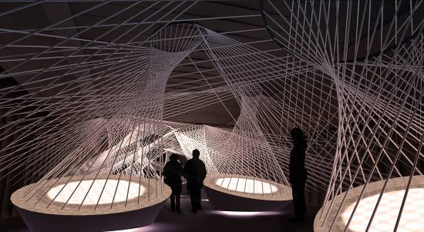

Bild 1: Das von Zumtobel unterstützte Lichtkunstprojekte „resonate“ begeistert Besucher mit einer einmaligen Klang- und Lichtinstallation.

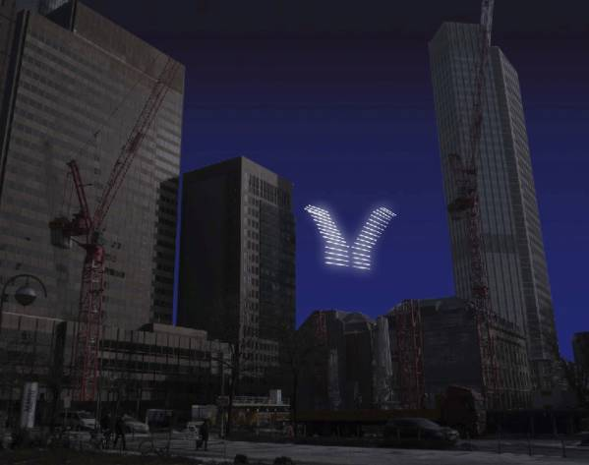

Bild 2: Obwohl noch nicht fertig gestellt, ist das Bürogebäude TaunusTurm bereits ein Kunstwerk. Zur Luminale hat die Künstlerin Laura Bernadet den zukünftigen Hochhauskopf mit weißen Lichtlinien nachgestellt.

